МБДОУ Кашарский детский сад №2 «Сказка»

**Фотоотчет летнего развлекательного мероприятия «Солнце, воздух и вода – наши лучшие друзья!»**

**Учителя логопеда**

**Евгении Алексеевны Готовец**

Сл. Кашары

2023г.

**Фотоотчет летнего развлекательного мероприятия**

**«Солнце, воздух и вода – наши лучшие друзья!»**

**Автор: учитель-логопед Евгения Алексеевна Готовец**

**Цель: прививать любовь к здоровому образу жизни.**

**Задачи:**

* Развивать активный словарь детей;
* Развивать фонематический слух;
* Способствовать развитиюмышления, речи, памяти, внимания, воображения;
* Развивать сообразительность, быстроту реакции;
* Развивать физические качества: ловкость, быстроту, координацию движений;
* Развивать дыхание.

Ход мероприятия

Дети выходят на площадку и выстраиваются.

Учитель-логопед: Сегодня мы собрались, чтобы отметить праздник Здоровья. Мы хотим, чтобы вы росли здоровыми, сильными, умными и красивыми. Помогут нам в этом наши лучшие друзья.

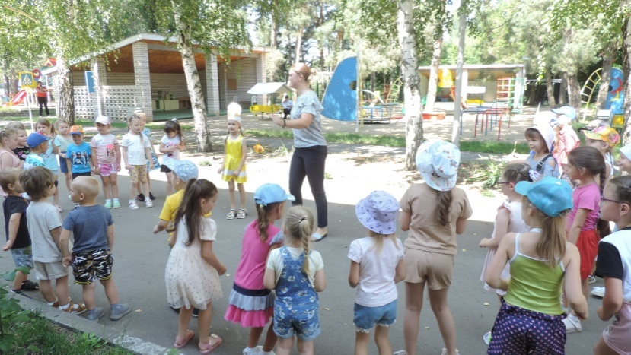

Выход Солнышка.

Я солнышко лучистое,

Доброе, золотистое.

Рано-рано я встаю,

Всех детишек разбужу.

Просыпайтесь спозаранку,

Будем делать мы зарядку.

Под музыку проводится гимнастика «Солнышко лучистое».

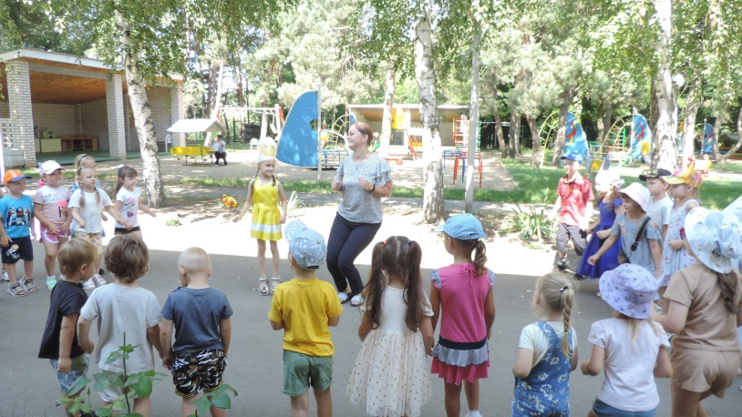

Игры с Солнышком

«Загорай, но не сгори». Дети становятся в круг, вокруг Солнца. Оно называет разные части тела, которые дети должны подставить солнцу (ладошки, нос, ладони, колени, пятки, живот), но как только солнышко захочет их коснуться, дети должны их спрятать.

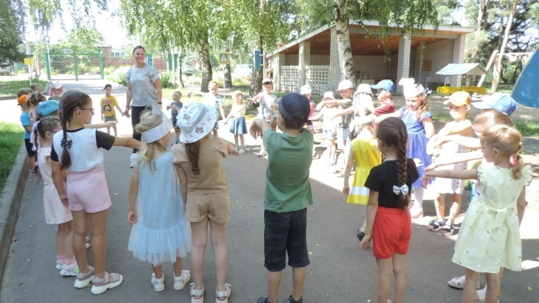 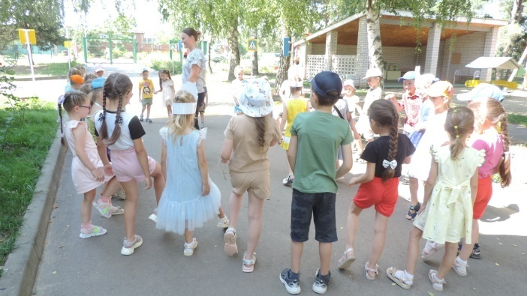

Солнышко. А теперь я вам раздам свои лучики.

Игра-эстафета «Кто быстрее выложит Солнышко».

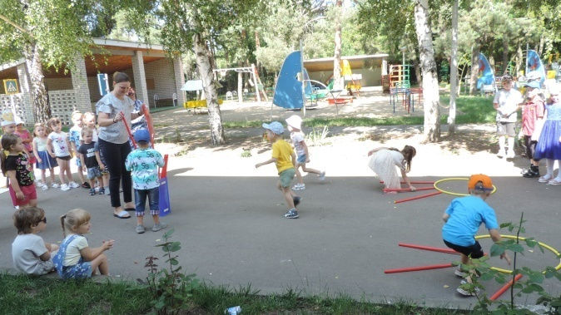 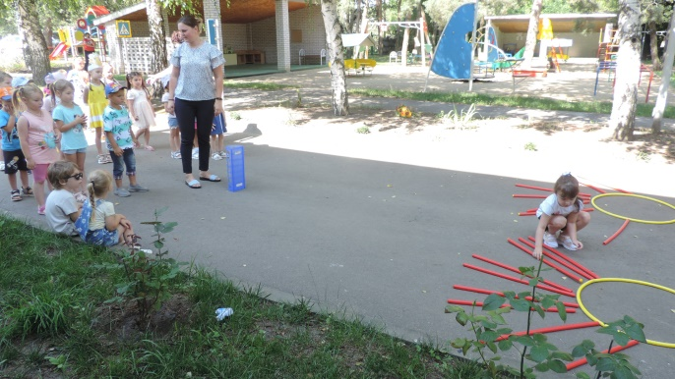

Учитель-логопед: Ещё одна загадка.

Без чего не может мама

Ни готовить, ни стирать,

Без чего мы скажем, прямо,

Человеку умирать?

Что бы лился дождик с неба,

Чтоб росли колосья хлеба,

Чтобы плыли корабли –

Жить нельзя нам без (Воды).

Ответы детей.

Учитель-логопед: Правильно, Вода.

Выход Воды (выполняет массаж с ребятами).

Игры с Водой.

Вода. Ребята, покажите, как вы умеете мыться?

Дети вместе с Водой делают массаж. Сначала мы помоем руки, потом щёчки, шею, грудку, животик, потрём спинку друг другу и наконец, ножки. Молодцы давайте поиграем.

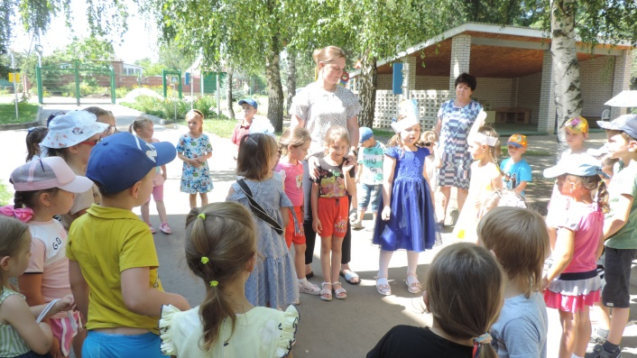

Проводится игра-эстафета «Перенеси водичку».

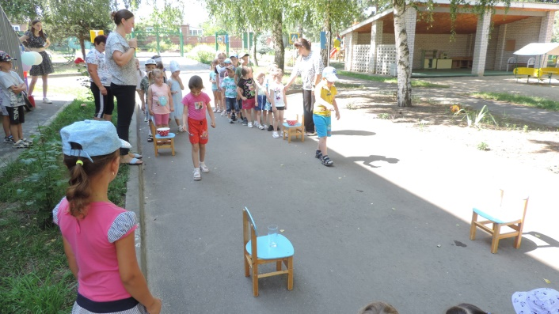 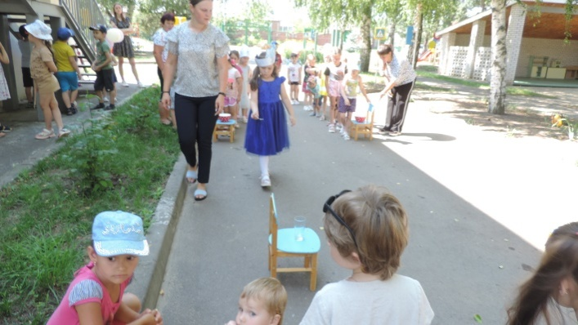

Музыкальная игра «Солнышко и дождик». Звучит музыка «Солнышко», дети пляшут или гуляют. Под музыку «Дождик» дети прячутся под зонтики героев.

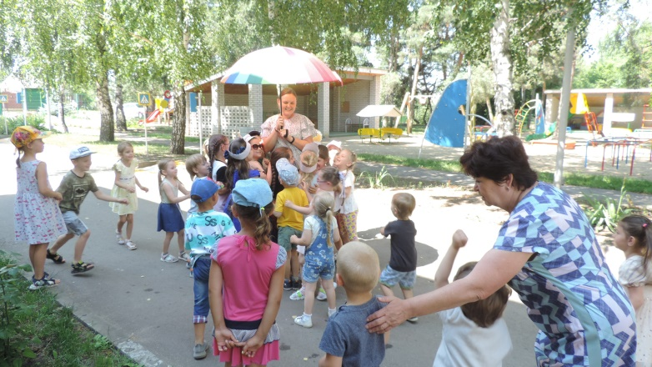 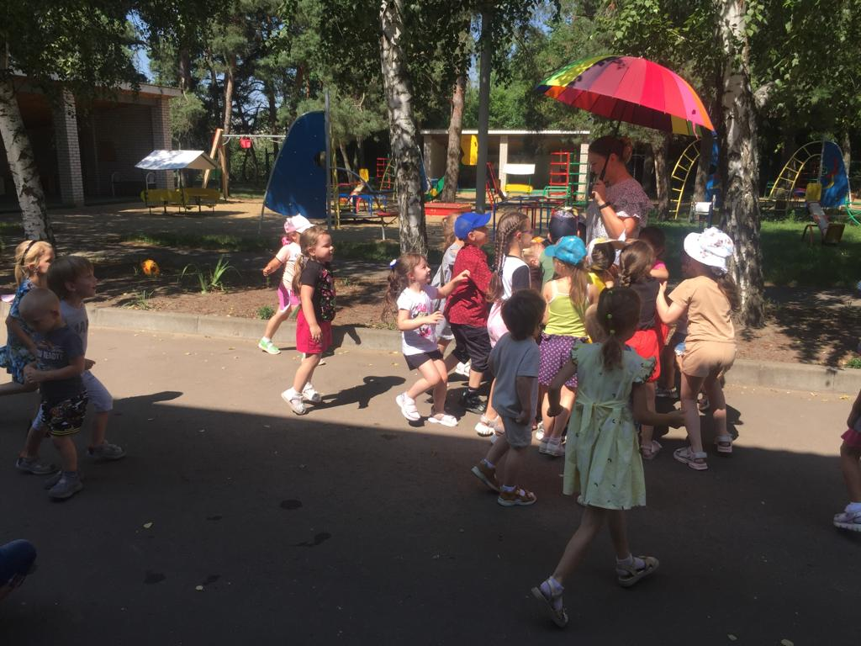

Учитель-логопед: Отгадайте ещё загадку:

Для дыхания он нужен,

С ветром, вьюгой очень дружен.

Окружает нас с тобой,

Не поймать его рукой (Воздух).

Ответы детей.

Воздух считает до 5, дети на это время задерживают дыхание.

Учитель-логопед: Солнце, Воздух и Вода - Наши лучшие друзья!

Игры с Воздухом.

Игра «Подбрасывание воздушного шарика». Дети берутся за края «Парашюта» по всему периметру. На «Парашюте» находится 2 – 3 воздушных шарика и подбрасывают его.

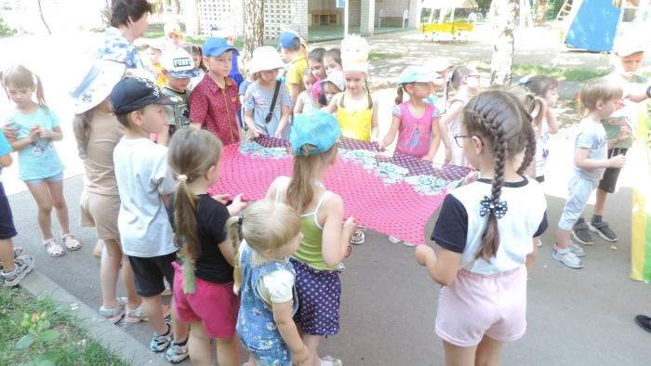 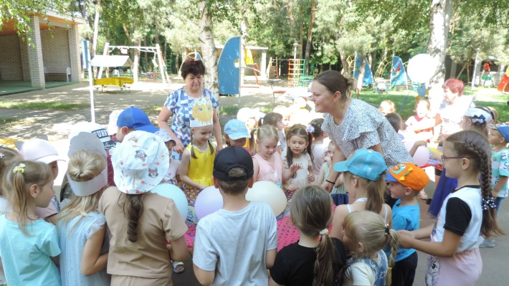

Игра «Допрыгни до бабочки». Дети стоят в кругу. В руках палка с ленточкой, на которой привязана бумажная бабочка. Ведущий двигает палкой по кругу, дети стараются допрыгнуть до бабочки и поймать ее.

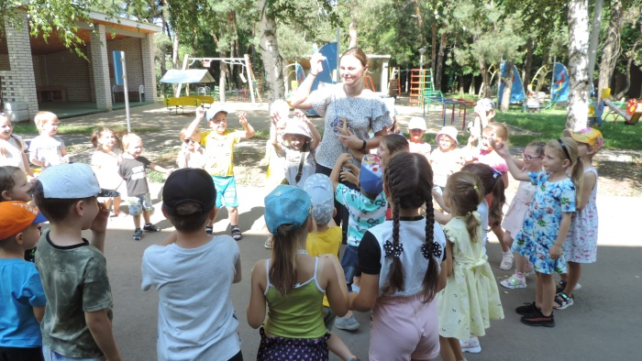 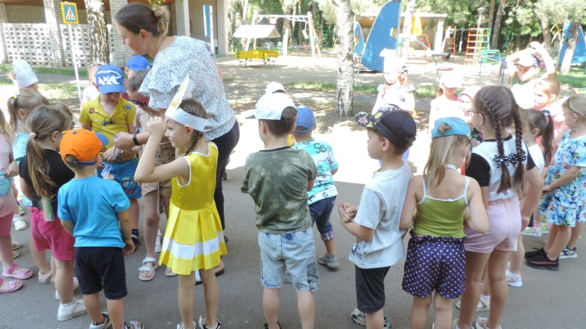

Учитель-логопед: Вставайте-ка ребята, в большой широкий круг, и за руки возьмите, своих друзей, подруг.

Дети вместе с героями праздника танцуют Флэш-моб «А на море чайки».

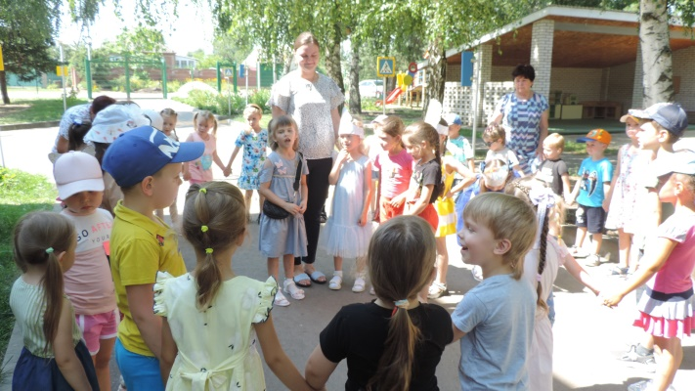

После танцев дети прощаются с героями и получают угощение.

